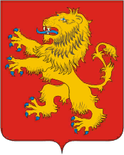

Отчет о работе отдела ЗАГС Администрации
Ржевского муниципального округа
Тверской области за 2023 год

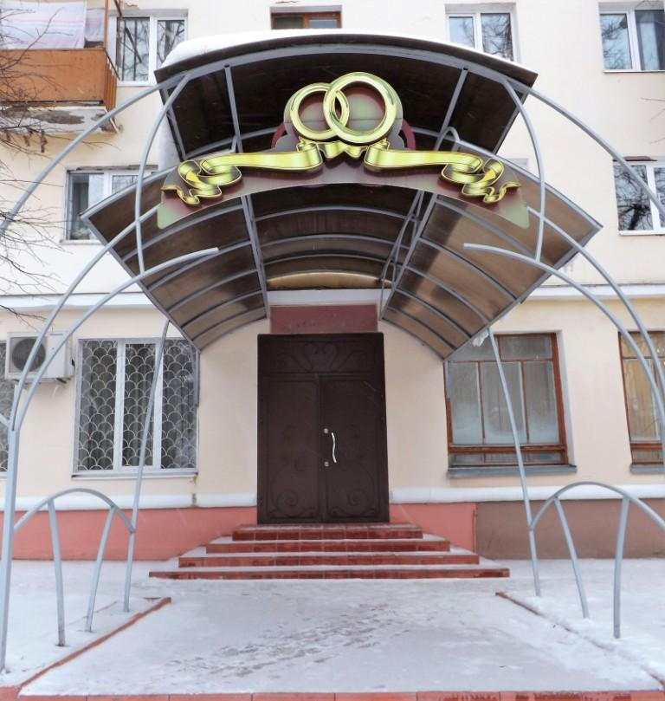

Отчет о работе отдела ЗАГС Администрации Ржевского муниципального округа
Тверской области за 2023 год

Отдел ЗАГС Администрации Ржевского муниципального округа Тверской области (далее - Отдел, Отдел ЗАГС) является структурным подразделением в составе Администрации Ржевского муниципального округа Тверской области.
Основным направлением деятельности отдела является исполнение полномочий по государственной регистрации актов гражданского состояния в целях охраны имущественных и личных неимущественных прав граждан, а также в интересах государства.
Отдел ЗАГС исполняет полномочия в соответствии с Федеральным законом № 143-ФЗ от 15.11.1997 г. «Об актах гражданского состояния», законом Тверской области № 38-ОЗ-2 от 26.11.1998 г. «О наделении органов местного самоуправления государственными полномочиями на государственную регистрацию актов гражданского состояния», Семейным кодексом РФ, Гражданским кодексом РФ и иными нормативными актами Российской Федерации.
Финансирование деятельности отдела осуществляется за счет субвенций федерального бюджета, выделяемых на осуществление полномочий по государственной регистрации актов гражданского состояния.
Деятельность отдела ЗАГС направлена на решение следующих задач:
- обеспечение соблюдения законности при государственной регистрации актов гражданского состояния и выдача юридически значимых документов, подтверждающих государственную регистрацию актов гражданского состояния;
- обеспечение исполнения административного регламента предоставления государственных услуг по регистрации актов гражданского состояния;
- повышение эффективности и качества предоставления государственных услуг при государственной регистрации актов гражданского состояния;
- реализация комплекса мер по корректировке электронной базы данных;
- проведение мероприятий, направленных на укрепление семьи и семейных ценностей.
Отдел ЗАГС в соответствии с возложенными на него задачами осуществляет следующие функции:
 | осуществляет государственную регистрацию в порядке, установленном ФЗ «Об актах гражданского состояния»: рождения, заключения брака, расторжения брака, усыновления (удочерения), установления отцовства, перемены имени, смерти
1 | принимает документы, необходимые для государственной регистрации актов гражданского состояния в соответствии с Законом «Об актах гражданского состояния»
2 | производит государственную регистрацию заключения брака лиц, не достигших возраста 18 лет, на основании решений органов местного самоуправления о разрешении на вступление в брак лицу, достигшему возраста 16 лет;
3 | вносит исправления и (или) изменения в первые экземпляры актовых записей;
4 | производит восстановление и аннулирование записей актов гражданского состояния на основании решений судов, вступивших в законную силу.
5 | составляет заключения отдела ЗАГС о внесении исправлений или изменений в записи актов гражданского состояния в случаях, предусмотренных статьей 70 Федерального закона «Об актах гражданского состояния»;
6 | отказывает в государственной регистрации актов гражданского состояния или во внесении исправлений и изменений в записи актов гражданского состояния; сообщает причину отказа в письменной форме
7 | выдает и высылает повторные свидетельства о государственной регистрации актов гражданского состояния и иные документы, подтверждающие факты государственной регистрации актов гражданского состояния
8 | предоставляет сведения о государственной регистрации смерти в соответствии с действующим законодательством РФ
9 | производит государственную регистрацию заключения брака в торжественной обстановке по желанию лиц, вступающих в брак
10 | обеспечивает конфиденциальность сведений в связи с государственной регистрацией актов гражданского состояния, в порядке, установленном действующим законодательством Российской Федерации
11 | принимает для государственной регистрации актов гражданского состояния документы, выданные компетентными органами иностранных государств, при наличии их легализации, если иное не установлено международными договорами Российской Федерации, и нотариально удостоверенные переводы на русский язык
12 | обеспечивает исполнение налогового законодательства Российской Федерации в части взимания государственной пошлины за государственную регистрацию актов гражданского состояния и совершаемые органами ЗАГС другие юридически значимые действия
13 | оформляет свою часть решения о возврате излишне уплаченной суммы государственной пошлины за государственную регистрацию актов гражданского состояния и совершаемые органами ЗАГС другие юридически значимые действия и направляет материалы о возврате излишне уплаченной суммы государственной пошлины в порядке, установленном действующим законодательством Российской Федерации
14 | представляет в установленном порядке отчеты о государственной регистрации актов гражданского состояния и деятельности отдела ЗАГС
15 | ежемесячно представляет сведения о государственной пошлине за государственную регистрацию актов гражданского состояния и другие юридически значимые действия
16 | ведет в установленном порядке учет, формирование, хранение и передачу по истечении 100 лет первых экземпляров актовых книг в орган исполнительной власти субъекта Российской Федерации, в компетенцию которого входит организация деятельности по государственной регистрации АГС, составленных на территории муниципального образования
17 | организует создание условий хранения актовых книг и другой документации отдела ЗАГС в соответствии с действующим законодательством
18 | обеспечивает исполнение международных обязательств Российской Федерации в части истребования и пересылки документов о государственной регистрации актов гражданского состояния с территории иностранных государств, в рамках компетенции отдела ЗАГС
19 | обеспечивает рассмотрение заявлений и жалоб, поступивших в отдел ЗАГС, в соответствии с Федеральным законом «О порядке рассмотрения обращений граждан Российской Федерации» в рамках компетенции отдела ЗАГС
20 | ведет прием граждан по вопросам государственной регистрации актов гражданского состояния
21 | осуществляет в установленном порядке учет, хранение и предоставление отчетности о расходовании бланков свидетельств о государственной регистрации актов гражданского состояния
22 | ведет делопроизводство отдела ЗАГС в соответствии с действующим законодательством Российской Федерации
23 | передает в установленном порядке удостоверения личности умерших в отделение Федеральной миграционной службы России по муниципальному округу
24 | обеспечивает информирование населения:  - об организации деятельности отдела ЗАГС;  - о порядке государственной регистрации актов гражданского состояния и совершении органами ЗАГС других юридически значимых действий;  - о сроках, порядке уплаты и размерах государственной пошлины за государственную регистрацию актов гражданского состояния и другие юридически значимые действия, совершаемые органами ЗАГС;  - по другим вопросам в рамках компетенции отдела.  На официальном сайте администрации размещена вся информация в соответствии с требованиями Федерального закона № 8-ФЗ от 09.02.2009 г. «Об обеспечении доступа к информации о деятельности государственных органов и органов местного самоуправления»  Информационные стенды отдела содержат всю необходимую для граждан информацию по всем видам регистрации актов гражданского состояния и другим, юридически значимым действиям, совершаемым органами записи актов гражданского состояния, информацию о порядке предоставления государственных услуг по государственной регистрации актов гражданского состояния, образцы заполнения заявлений
25 | отдел осуществляет взаимодействие по вопросам государственной регистрации актов гражданского состояния с другими государственными и муниципальными органами
26 | участвует в рассмотрении дел по вопросам государственной регистрации актов гражданского состояния в судах
27 | участвует в совещаниях, семинарах, проводимых Главным Управлением ЗАГС Тверской области
28 | проводит совещания со специалистами в отделе, на которых изучаются и прорабатываются вопросы, касающиеся деятельности отдела
29 | экспертная комиссия отдела ЗАГС проводит работу по списанию дел с истекшими сроками хранения
 | осуществляет свою деятельность на основе перспективного и текущего планирования работы
30 | осуществляет иные функции, вытекающие из основных задач отдела ЗАГС в рамках установленной компетенции

В течение 2023 года отдел осуществлял свою деятельность по утвержденному годовому плану.
В отчетном периоде зарегистрировано 2 183 актов гражданского состояния, из них:
-о рождении - 332
-о смерти - 1127
-о заключении брака - 330
-о расторжении брака - 262
-об установлении отцовства - 88
-о перемене имени - 43
-об усыновлении (удочерение) – 1

Сравнительный анализ 2022 – 2023 гг.
 | 2022 год | 2023 год
Зарегистрировано записей АГС | 2046 | 2183
из них:
о рождении | 316 | 332
о смерти | 1047 | 1127
о заключении брака | 333 | 330
о расторжении брака | 235 | 262
об установлении отцовства | 78 | 88
об усыновлении (удочерении) | 1 | 1
о перемене имени | 36 | 43
Совершено юридически значимых действий | 4 772 | 5 905
Уплачено гражданами госпошлины, из них: | 836 200,00 | 924 900,00
за регистрацию заключения брака | 122,26 | 133,70
за регистрацию расторжения брака | 293,66 | 344,35
за установление отцовства | 27,30 | 30,80
за регистрацию перемены имени | 57,60 | 67,20
за внесение исправлений и изменений | 39,65 | 36,40
за выдачу повторных свидетельств | 209,30 | 215,25
за выдачу справок | 81,00 | 90,20
за истребование документов | 5,25 | 7,0

Основная цель отдела – своевременная и качественная регистрация актов гражданского состояния, основанная на нормах законодательства и правилах оформления документов.

Показатели количества актов гражданского состояния о рождении

Зарегистрировано рождений – 332

- Количество мертворожденных детей – 2
- мальчиков - 188, девочек – 144

Самые популярные имена в 2023 году:

Мужские: Михаил(14),Артём(11)Кирилл (10); Матвей (9); Егор (7), Дмитрий (7) Женские: Варвара (11); Ева (8); Виктория (8); Екатерина (6); Анна (6).

- Редкие и необычные имена:

Мужские: Родион, Иларион, Мефодий, Данэель, Азиз, Арсений, Лев, Глеб, Фёдор, Амир
Женские: Лия, Мия., Есения, Милена, Алексия, Камилла, Златослава, Мелания, Ника, Юлианна.

В 103 семьях Ржевского муниципального округа родились первенцы, наблюдается увеличение количества рождений вторых и последующих детей.

Второй ребенок – 125 семей
Третий ребенок – 70 семей
Четвертый ребенок – 23 семьи
Пятый ребенок – 5 семей
Шестой ребенок – 1 семья
Восьмой ребенок – 2 семьи
Одиннадцатый ребенок – 1 семья

Также стоит отметить, что 198 малышей зарегистрированы у родителей, состоящих в браке, 68 младенцев родились у матерей, не состоящих в браке, но при этом в отношении них было установлено отцовство одновременно с регистрацией рождения, а 63 ребенка - зарегистрировано матерями, не состоящими в браке с отцом ребенка.
В отчетном периоде отделом ЗАГС зарегистрировано 88 записей актов гражданского состояния об установлении отцовства, из них 20 записей – по решению суда. По сравнению с предыдущим годом (2022 г. – 78 записей) количество записей актов увеличилось. В данном случае это наиболее благоприятный вариант при рождении внебрачного ребёнка, так как в отличие от одинокого материнства, является способом защиты прав и интересов ребёнка.
За отчетный период отделом ЗАГС зарегистрировано 1 акт об усыновлении (удочерении), что в сравнении с 2022 годом (1) остается на одном уровне.
Усыновление (удочерение) производилось только гражданами РФ.

В 2023 году на портале Госуслуг заработала государственная услуга Суперсервис «Рождение ребенка». Приставку «супер» она получила не просто так. Во-первых, теперь подать все нужные документы и зарегистрировать рождение можно онлайн. Во-вторых, этот сервис представляет собой не отдельную услугу, а целый набор возможностей: подав всего одно электронное заявление, можно получить комплект документов на ребенка: свидетельство о рождении, СНИЛС, ИНН. А еще суперсервис сам сообщает обо всех положенных пособиях и позволяет подать заявление на выплаты онлайн.
Суперсервис доступен гражданам РФ: маме, состоящей в зарегистрированном браке с отцом ребенка, или одинокой маме, если не нужно одновременно регистрировать установление отцовства.
Для того, чтобы воспользоваться сервисом, матери ребенка необходимо выразить свое желание на получение электронного медицинского свидетельства о рождении в медицинском учреждении, где проходили роды.
После получения в Личном кабинете на портале Госуслуг уведомления о поступлении электронного медицинского свидетельства нужно заполнить заявление о регистрации рождения ребенка. Если ребенок родился в браке, отцу ребенка направляется заявление в личный кабинет Госуслуг на согласование фамилии и имени ребенка и внесение своих данных. Регистрация рождения происходит не позднее следующего рабочего дня после подачи заявления и нужных документов.
После поступления сведений о государственной регистрации рождения в личный кабинет, у родителей есть семь дней для записи на прием через портал Госуслуг в орган ЗАГС для получения свидетельства о рождении на гербовом бланке.
За отчетный период сотрудниками отдела ЗАГС при помощи суперсервиса «Рождение ребенка» зарегистрировано рождение 4 малышей.
Надеемся, что данный суперсервис станет популярным среди посетителей нашего отдела.
В отделе ЗАГС при государственной регистрации рождения одновременно с памятной медалью «Родившемуся в Тверской области» вручаются подарочные комплекты детских принадлежностей семьям с новорожденными детьми.
В 2023 году вручено 328 подарков для новорожденных и памятных медалей «Родившемуся в Тверской области» от имени губернатора Тверской области И.М. Руденя.
А также при государственной регистрации рождения ребенка вручается поздравительное письмо («Напутствие новорожденному») от Главы Ржевского МО Крылова Р.С.

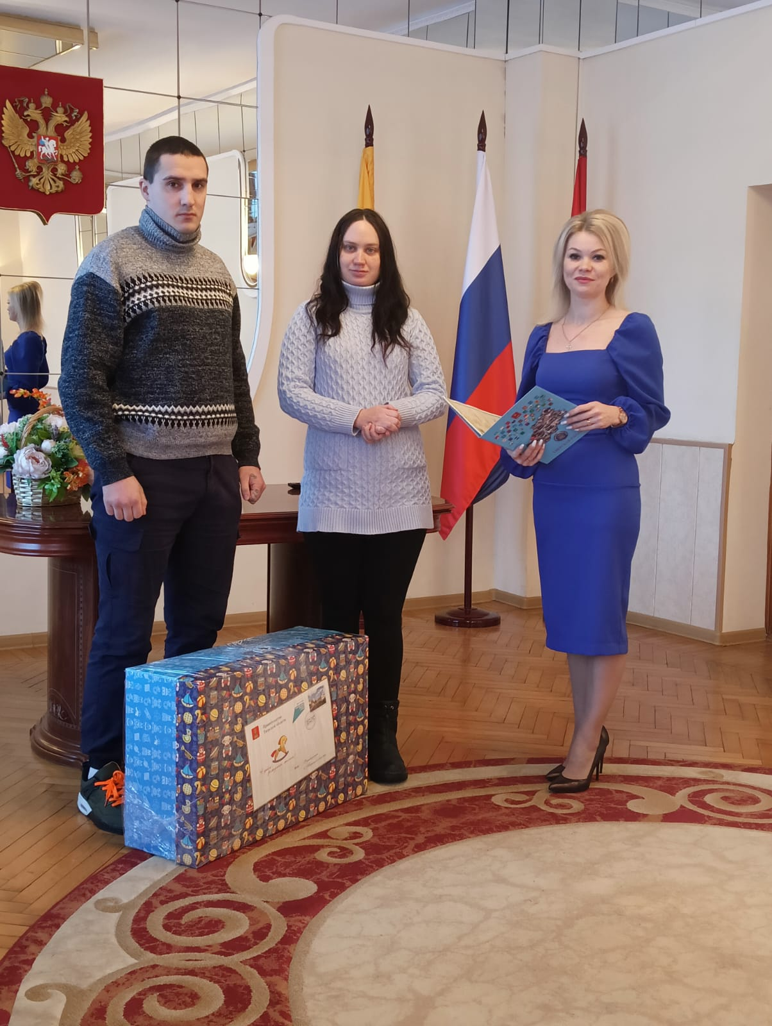

Показатели количества актов гражданского состояния о смерти

В отчетном периоде составлено 1127 актовых записей о смерти, что на 80 больше, чем в 2022 году. Из общего числа зарегистрированных актов о смерти мужчин - 568 и женщин - 559. Смертность по-прежнему превышает рождаемость, а это значит, что численность населения нашего округа продолжает снижаться.

Показатели количества актов гражданского состояния о заключении и расторжении брака
В отчетном периоде зарегистрировано 330 браков.
Увеличилось количество обращений граждан для подачи заявлений о заключении брака через портал государственных услуг – 110.
Заключение брака в оперативном режиме в день обращения, либо с сокращением срока регистрации — такая возможность есть у участников специальной военной операции, либо у лиц, изъявивших желание заключить контракт на прохождение военной службы в зоне СВО.
В Ржевском муниципальном округе в отчетном периоде 17 пар подали заявления на сокращение срока регистрации брака по этому основанию.
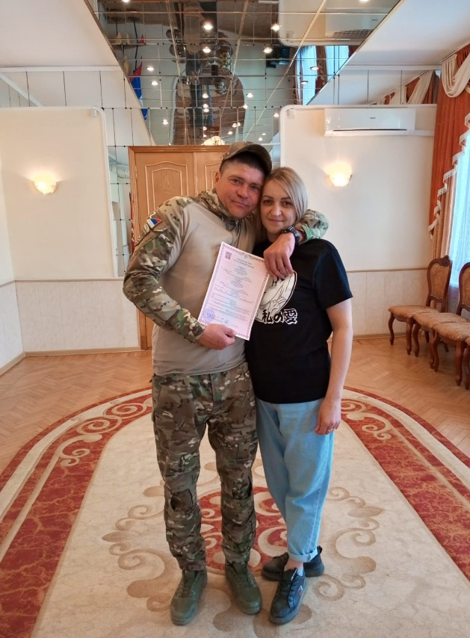

Также в отчетном периоде было произведено 8 государственных регистраций заключения брака с лицами, находящимися под стражей или отбывающим наказание в местах лишения свободы.
За 2023 год зарегистрировано 262 записи акта о расторжении брака, из них: 188 - на основании решения суда, 80 – по взаимному согласию супругов, не имеющих детей, не достигших совершеннолетия.

Показатели количества актов гражданского состояния о
перемене имени

В 2023 году отделом ЗАГС зарегистрировано 43 акта по перемене имени. По сравнению с предыдущим годом количество увеличилось на 7 актов.
Из них 28 женщин и 15 мужчин.

Показатели количества юридически значимых действий

Помимо государственной регистрации актов гражданского состояния отдел ЗАГС совершает и иные юридически значимые действия.
Количество юридически значимых действий, совершенных в 2023 году составило - 5905

в том числе:
- рассмотрено и исполнено заявлений о внесении исправлений и изменений в записи актов гражданского состояния по заключению отдела ЗАГС - 79;
- исполнено извещений и заключений о внесении исправлений и изменений в записи актов гражданского состояния, поступивших из органов ЗАГС РФ и иностранных государств - 75;
- выдано первичных свидетельств о государственной регистрации актов гражданского состояния - 2 183;
- выдано и выслано повторных свидетельств о государственной регистрации актов гражданского состояния - 673;
- выдано справок о государственной регистрации актов гражданского состояния, а также извещений об отсутствии записей актов гражданского состояния – 2150;
- истребовано документов о государственной регистрации актов гражданского состояния с территории иностранных государств – 20;
- дооформлено записей актов о расторжении брака на основании заявления другого супруга - 197;
- выдано извещений об отказе в государственной регистрации акта гражданского состояния – 0;
- проставлено отметок в записях актов гражданского состояния – 433;
- выдано и выслано по запросам учреждений, организаций - 1892 копии актовых записей.
Продолжается работа в федеральной государственной информационной системе ведения Единого государственного реестра записей актов гражданского состояния (ФГИС «ЕГР ЗАГС»). Специалистами отдела ведется постоянный анализ недоработок программного продукта, формируются и направляются обращения в службу технической поддержки.
Регулярно, на протяжении всего года проводилась, работа по проверке актовых записей, внесенных в ЕГР ЗАГС в процессе оцифровки архива, с одновременной актуализацией сведений о ранее выданных свидетельствах. В 2024 году работа будет продолжена.
Сумма государственной пошлины, уплаченная за государственную регистрацию актов гражданского состояния и совершение иных юридически значимых действий в 2023 году, составила 924 900 рублей (в 2022 году - 836 200 рублей).

Мероприятия, направленные на формирование нравственного образа семейной жизни

Одним из важнейших направлений нашей работы является реализация государственной семейной политики, укрепление института семьи: это торжественные регистрации рождения детей и чествование семейных пар – юбиляров совместной жизни.
В 2023 году с юбилеем супружеской жизни поздравили в торжественной обстановке 9 семей, из них:
- с 50-летним юбилеем супружеской жизни («золотая» свадьба) - 7 семей;
- с 60-летним юбилеем («бриллиантовая» свадьба) – 1 семья;
- с 55-летним юбилеем («изумрудная» свадьба) – 1 семья.

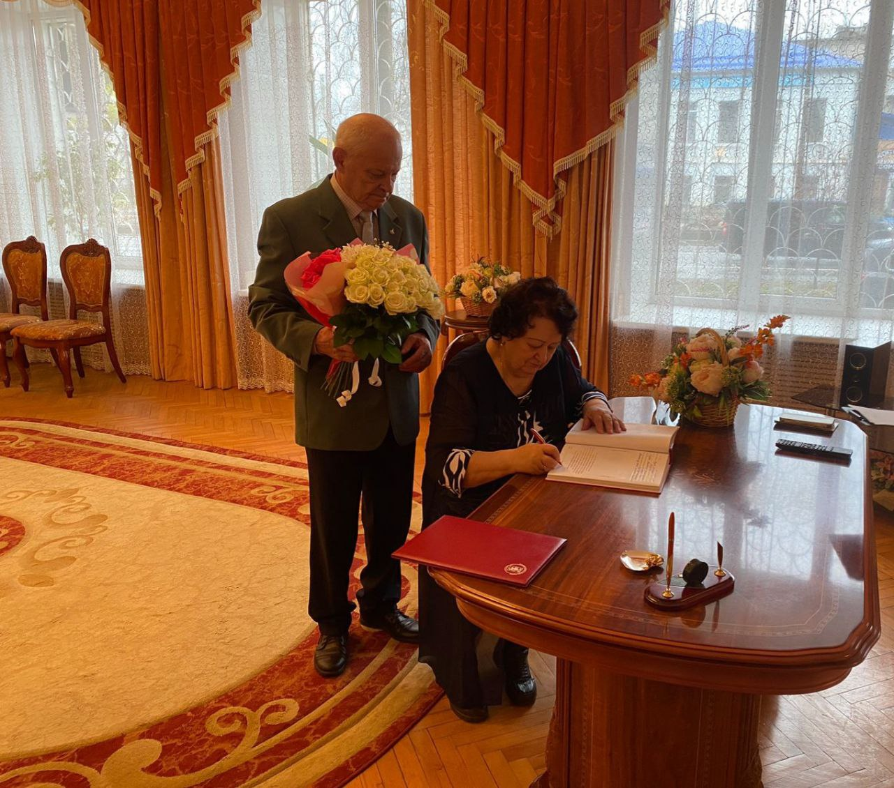

Чествование «Бриллиантовой свадьбы» супругов Егоровых Вячеслава Петровича и Валентины Владимировны

Юбиляры расписались на страницах Почетной книги юбиляров семейной жизни, поздравили друг друга юбилейным супружеским поцелуем.
В адрес юбиляров было сказано много теплых слов, вручены цветы и памятные подарки.
Подобные мероприятия, способствуют укреплению авторитета семьи и возрождению уважительного отношения к семейным ценностям.
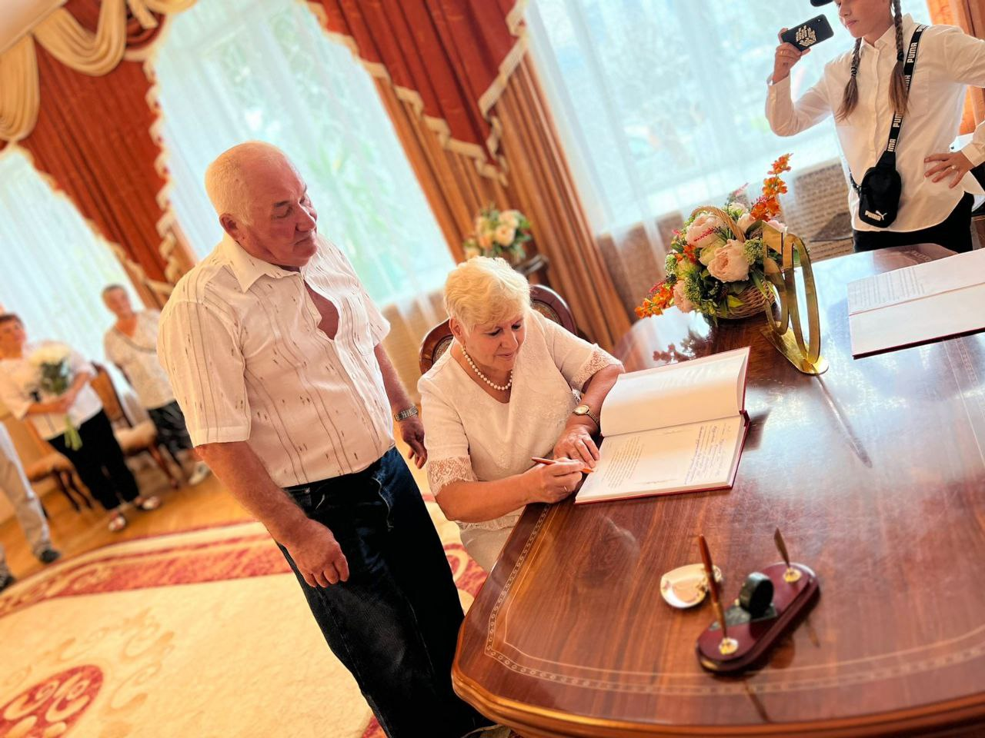
Чествование «Золотой свадьбы» супругов Кудрявцевых Олега Константиновича и Галины Леонидовны

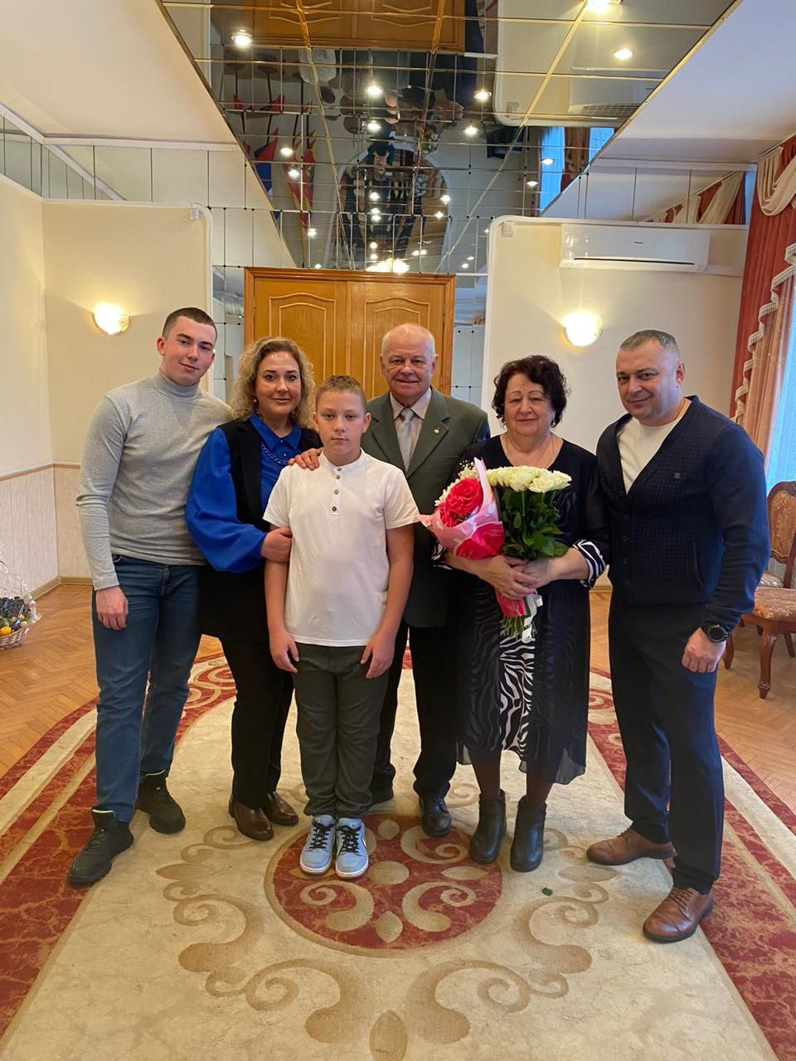
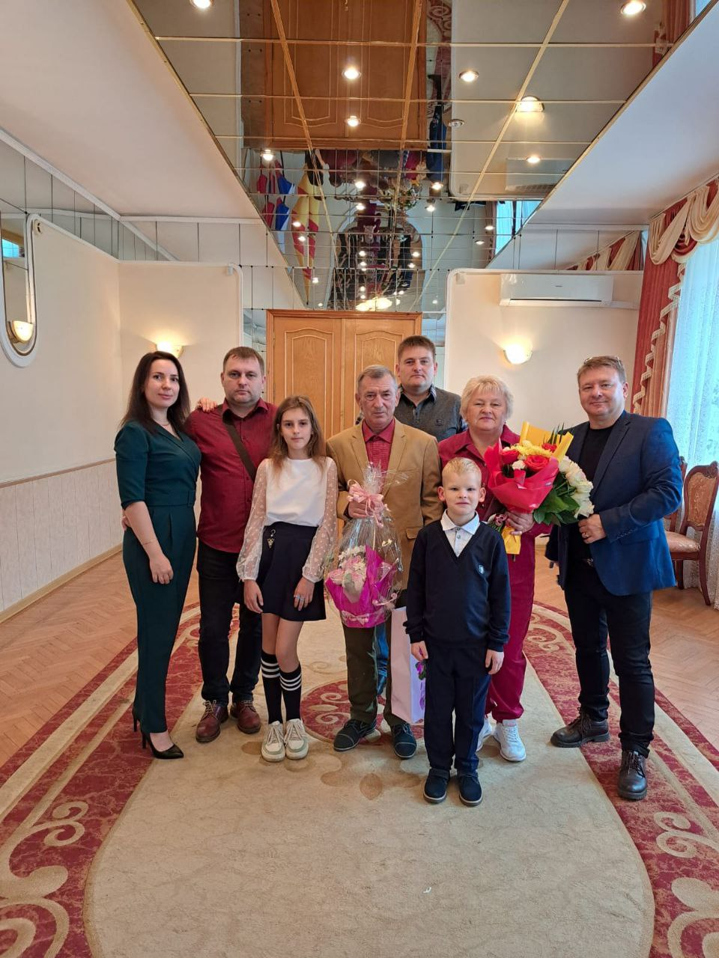
Отделом ЗАГС ежедневно оказывается правовая помощь по вопросам государственной регистрации актов гражданского состояния, а также консультирование по телефону.
В целях доведения до граждан информации по актуальным вопросам правового и демографического характера отдел ЗАГС взаимодействует со средствами массовой информации, ежемесячно данные издаются в газете «Быль нового Ржева».
В рамках Всероссийского Дня правовой помощи детям в отчетном периоде был организован прием граждан, в ходе которого оказывалось консультирование и оказание правовой помощи по вопросам семейного законодательства и государственной регистрации актов гражданского состояния
Жалоб на нарушение норм действующего законодательства в сфере регистрации актов гражданского состояния не поступало.
Задачи, поставленные перед отделом в 2023 году - выполнены.
Основными целями отдела ЗАГС администрации Ржевского муниципального округа на 2024 год остаются:
- обеспечение соблюдения законности при государственной регистрации актов гражданского состояния и выдача юридически значимых документов, подтверждающих государственную регистрацию актов гражданского состояния;
- обеспечение исполнения административного регламента предоставления государственных услуг по регистрации актов гражданского состояния;
- повышение эффективности и качества предоставления государственных услуг при государственной регистрации актов гражданского состояния;
- реализация комплекса мер по корректировке электронной базы данных;
- проведение мероприятий, направленных на укрепление семьи и семейных ценностей.
2024 год объявлен Президентом Российской Федерации В.В. Путиным «Годом семьи» и отдел ЗАГС Администрации Ржевского муниципального округа Тверской области от всей души желает всем семьям добра и покоя, мира и понимания, здоровья и благополучия, спокойствия и достатка, душевного богатства, и долгих лет жизни в мире и согласии.

Начальник отдела ЗАГС Администрации
Ржевского муниципального округа Тверской области О.С. Соловьева

